FAQ : MASQUE BARRIERE

[Votre structure] met à disposition pour chaque agent [exemple : quatre] masques barrières par salarié : il s’agit de masques à usage des professionnels en contact avec le public, filtrant au moins 90 % des particules de 3 microns (norme AFNOR SPEC S76-001).
Ceux-ci protègent et assurent une sécurité maximale en garantissant la performance de filtration ainsi que la respirabilité.
Ce FAQ suit les recommandations données par l’AFNOR.

COMPLETER LES GESTES BARRIERES

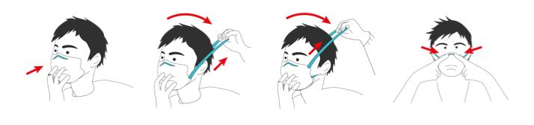
Ce masque n’exonère à aucun moment des gestes barrières. C’est une protection supplémentaire pour les personnes saines lorsqu’elles se déplacent ou travaillent.
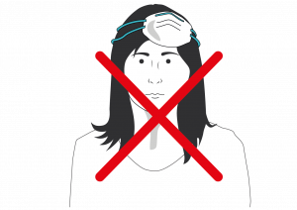

Combien de masques doit-on prévoir par jour ?

Le document AFNOR recommande d’utiliser un masque barrière pendant un maximum de 4h. Chaque personne qui travaille hors de son domicile peut par conséquent en prévoir 3 par jours : 1 pour le matin, 1 pour l’après-midi et 1 éventuellement de secours.
Les
Nota bene : n’oubliez pas de vous laver les mains ou d’utiliser un gel hydroalcoolique avant de mettre un masque et une fois que vous l’avez enlevé.

Comment laver un masque barrière usagé ?

Le document AFNOR Spec – Masques barrières reprend les recommandations définies par les autorités sanitaires. L’avis de l’ANSM révisé le 21 avril mentionne qu’un masque usagé doit être lavé en machine avec une lessive classique, à 60 degrés pendant au moins 30 minutes.
Le séchage est à réaliser soit via un sèche-linge, soit à l’air libre, avant un repassage à la vapeur à une température n’abîmant pas le tissu.

Puis-je utiliser un fer à repasser ou à vapeur pour l’entretien de mon masque ?

OUI, pour retirer des éventuels plis après lavage et finaliser le séchage. Une attention particulière doit être portée à ne pas endommager les composants du masque, notamment les brides en élastique. Attention le passage du fer à repasser ne peut se substituer à un lavage tel que recommandé par les autorités sanitaires.

Puis-je utiliser un sèche-cheveux pour l’entretien de mon masque ?

NON, un sèche-cheveux n’est pas adapté pour procéder à un nettoyage (privilégiez le lavage en machine à 60°C pendant 30 minutes minimum). Il peut néanmoins être utile pour finaliser le séchage d’un masque barrière, mais prenez garde : la mauvaise maîtrise du niveau de température peut dégrader la matière filtrante, surtout si celle-ci est thermosensible.

Dois-je désinfecter ma machine à laver avant de laver des masques barrières ?

NON, si vous lavez tous vos masques selon les recommandations des autorités sanitaires (60°C pendant au moins 30 minutes), vous n’avez pas besoin de réaliser un lavage à vide préalable.
Il s’agit d’une recommandation additionnelle : faire un lavage à vide préalable est nécessaire si, lors d’un cycle précédent, vous avez malencontreusement ajouté un masque usagé avec d’autres vêtements, lors d’un lavage avec une température inférieure à 60°C.

Peut-on laver des masques barrières utilisés avec d’autres vêtements ?

OUI, vous pouvez par exemple laver vos masques utilisés en même temps des draps ou des serviettes, qui acceptent souvent un lavage à 60°C. Il est important que l’aspect mécanique du lavage soit préservé.

Doit-on laver immédiatement des masques immédiatement après utilisation ?

OUI, vous pouvez stocker les masques utilisés dans un contenant spécifique (sac en plastique propre et refermable), comme précisé dans le document AFNOR Spec, et regrouper les lavages.

Peut-on faire bouillir les masques pour les nettoyer ?

NON, Faire bouillir votre masque barrière pour le nettoyer peut endommager les tissus. Cette pratique n’est pas recommandée : privilégiez le lavage en machine à 60 degrés pendant au moins de 30 minutes.

QUAND DOIT-ON JETER SON MASQUE EN TISSU

Un masque en tissus peut être utilisé entre 20 et 30 fois, ensuite, il doit être changé. Par ailleurs, vous devez impérativement vérifier qu’il n’est pas endommagé, avant de le porter.
La moindre usure, le moindre trou même minuscule, le rend inefficace.

Dans tous les cas, le port d’un masque n’exclut pas le respect des autres gestes barrières :
- respecter 1 mètre de distance avec autrui,
- tousser ou éternuer dans son coude,
- se laver fréquemment les mains,
- ne pas faire la bise.

